DALLMER Wand-WC-Anschluss-Set 786, DN 100

Dallmer

Eigenschaften

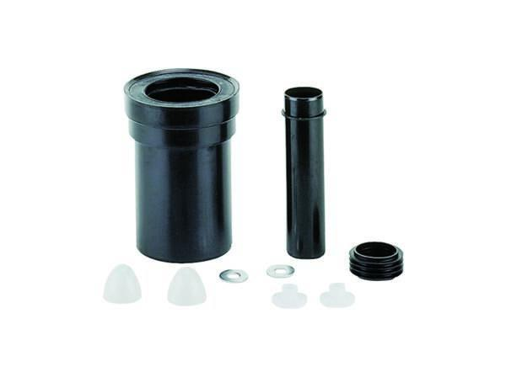

GTIN:

4001636311115

HAN:

311115

Werkstoff

Kunststoff

Nennweite DN

100,00